

РЕСПУБЛИКА ДАГЕСТАН
МУНИЦИПАЛЬНЫЙ РАЙОН «ЦУНТИНСКИЙ РАЙОН»
МКУ «УПРАВЛЕНИЕ ОБРАЗОВАНИЯ, МОЛОДЕЖНОЙ
ПОЛИТИКИ, СПОРТА И ТУРИЗМА»

368412. РД. Цунтинский район, с.Кидеро тел/факс +7(8722)55-06-16
ул. Н.Гаджиева 33 https://kid.siteuo.ru/ е-mail: ruo_41@mail.ru
ОКПО 02120978 ОГРН5120536001560 ИНН/КПП 0538003986 053801001
12.09.2024 г. № 01-07/
ПРИКАЗ

«Об утверждении плана мероприятий по взаимодействию с религиозными организациями по вопросу духовно — нравственного воспитания».
В целях формирования системы духовно-нравственных ценностей, основанных на отечественных традициях, развития способности обучающихся к духовному совершенствованию, реализации творческого потенциала в урочной и внеурочной деятельности на основе нравственных установок и моральных норм, а также организации официального сотрудничества с религиозными организациями
ПРИКАЗЫВАЮ:
- Утвердить план мероприятий по взаимодействию с религиозными организациями по вопросу духовно — нравственного воспитания на 2024-2025 уч.г. (приложение № 1 )
- Контроль за исполнением настоящего приказа возложить на заместителя начальника УО Магомедову П.П.
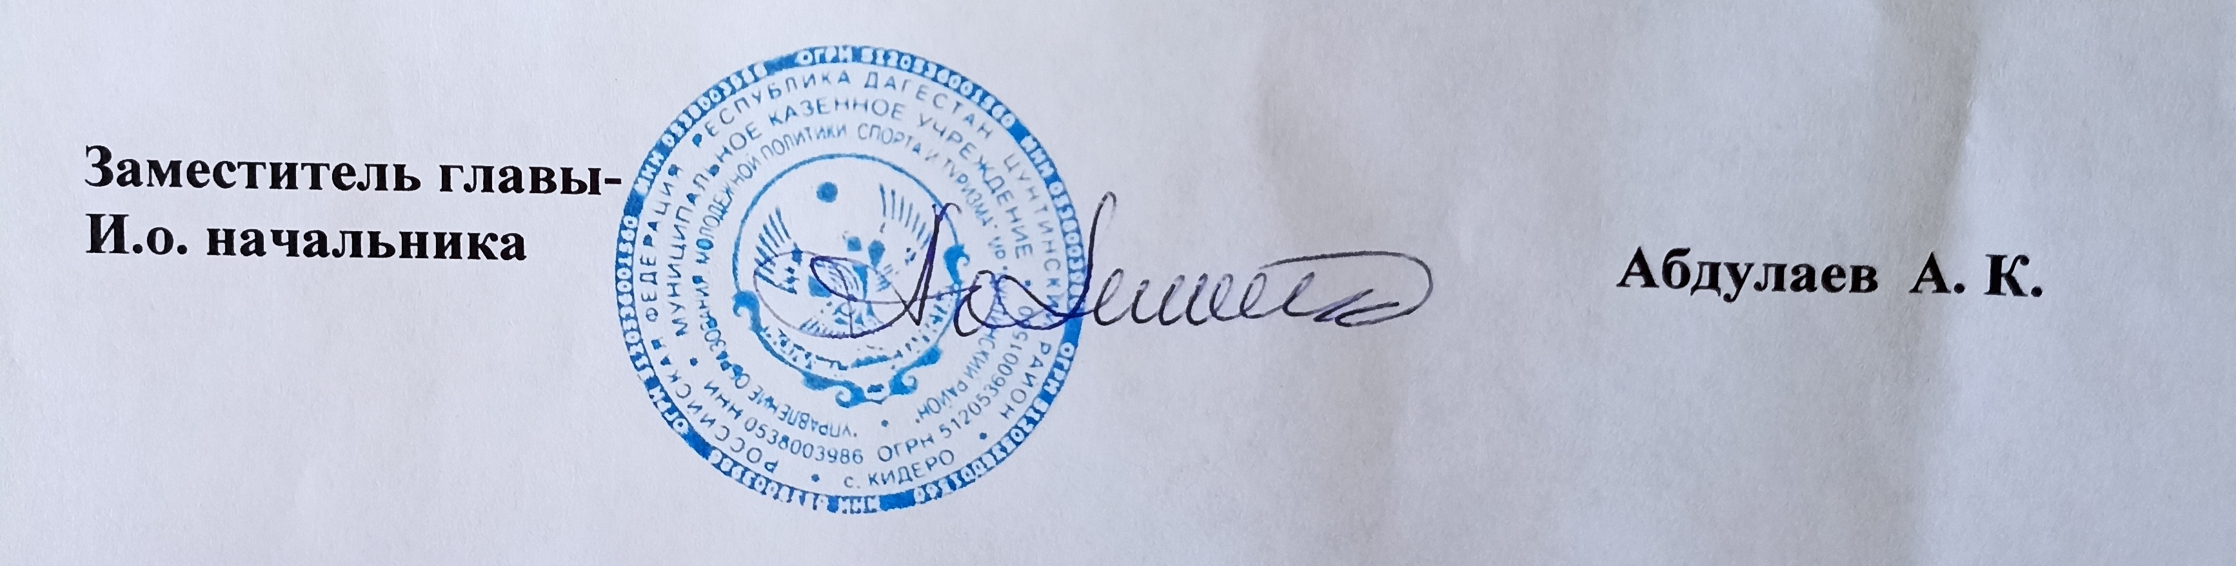

Приложение №1
Утверждено приказом от «12» сентябрь 2024 г №
План-график мероприятий по взаимодействию с религиозными организациями по вопросу духовно — нравственного воспитания.
 | Участие религиозных деятелей в проведении мероприятий в рамках недели профилактики вредных зависимостей, месячника профилактики  суицидального поведения, недели профилактики преступлений, п авона шений | 1-11 класс | В течение года | Управление образование,  заместитель по увр,  педагог, психолог, руководитель | директора социальный  педагог , классный
 | Проведение праздника Дню матери Совместный праздник родителей и детей  «Мама — мир подарила» | 1-11 класс | Март | Управление образование,  заместитель по увр,  педагог, психолог, ководитель | директора социальный  педагогклассный
 | Конкурс творческих работ  «Мир глазами ребёнка» | 1-11 класс | апрель | Управление образование,  заместитель директора по увр, социальный педагог, педагогпсихолог, классный  ководитель
 | Проведение встреч с  религиозными деятелями «Правила истинной дружбы», «Секреты красоты человеческой», «Для чего челове семья». | 1-11 класс | В течении года | Управление образование,  заместитель по увр,  педагог, психолог, ководитель | директора социальный  педагогклассный
 | Совместные встречи по предупреждению влияния | 1-11 класс | В течении года | Управление образование,  заместитель | ди екто а

 | незарегистрированных молодёжных группировок, на детей |  |  |  | по увр, педагог, психолог, ководитель | социальныј педагог классньй
 | Уроки духовности  «Азы для мусульман» | 1-11 класс |  | май | Управление образование, заместитель по увр, педагог, психолог, ководитель | директоре социальный педагог. классный
 | Работа волонтёрских отрядов | 1-11 класс |  | В течении года | Управление образование, заместитель по увр, педагог, психолог, ководитель | директора социальный педагогклассныи
 | Круглый стол «Причины подросткового суицида. Роль взрослых в оказайии помощи подростку в кризисных ситуациях» | Семьи социально опасном положении, многдетные семьи | в | май | Управление образование, заместитель по увр, педагог, психолог, ководитель | директора социальный педагогклассный
 | Выступление религиозных деятелей на общешкольных родительских собраниях «Наказание и поощрение. Сила примера родителей в развитии личности ебёнка» | Родители учся 1-11-х кл. |  | В течении года | Управление образование, заместитель по увр, педагог, психолог, руководитель | директора социальный педагогклассный
 | Обучающий семинар для родителей  «Проблемы воспитания в семьях детей из «группы риска» | Родители детей «группы риска» |  | В течении года | Управление образование, заместитель по увр, педагог, психолог, ководитель | директора социальный педагогклассный
 | Индивидуальные консультации для классных руководителей «Организация духовно- нравственного воспитания во взаимодействии с религиозными деятелями» | Классные рук. 1-11 кл |  | сентябрь | Управление образование, заместитель по увр, педагог, психолог, руководитель | директора социальный педагог классный

